|  |  |
| --- | --- |
| **DOKUMENTASI EKSTERNAL**  External Documentation |  |
| **[PROYEK]**  **[*Project*]** |
| **MATAKULIAH <COMP6176> – <Human and Computer Interaction>a**  ***Subject*** |
| SEMESTER [GENAP] 2019/2020 ***[Even] Semester Year 2019/2020*** |

## Judul Proyek

*[Assignment / Project]**Title*

* **MIKU E-SKPO**

## Pendahuluan

*Introduction*

* **INTRODUCTION**

## Miku e-SKpo adalah website yang dibuat untuk konser musik yang didirikan pada Desember 2020 dan berpusat di Jakarta, Indonesia. Konser ini dibangun dari kolaborasi Crypton Company dengan Bluejacks. Dalam website ini terdapat logo Miku E-Skpo, navigation bar, footer, dan body. Pada navigation bar terdapat menu home, gallery, buy now, merch store dan about us. Pada menu home terdapat line up dari artis yang akan tampil pada konser miku e-skpo serta beberapa foto dari konser yang pernah diadakan. Pada gallery, menunjukan kumpulan foto konser yang pernah diadakan. Selanjutnya, pada menu merch store, terdapat berbagai merchandise dari artis yang akan tampil. Terdapat dua pilihan jenis merchandise yang dijual pada acara konser tersebut yaitu hoodie dan accessories. Merchandise tersebut dapat dibeli pada acara konser tersebut. Untuk pembelian tiket pelanggan dapat mengunjungi menu buy now. Disana pelanggan diminta untuk memilih jenis tiket, jumlah tiket, dan mengisi data diri dari pelanggan tersebut. Yang terakhir menu, about us akan menampilkan profile dari acara tersebut. Kami selalu mendorong batas kami untuk membuat konser yang menarik, futuristik, dan menyenangkan yang sulit ditemukan di konser lain.

## Dokumentasi

*Report / Documentation*

## Navigation Bar & Logo :



Keterangan : Pada navbar terdapat beberapa button navigasi yang mengarahkan ke setiap page, jika home button di klik maka akan berpindah homepage, jika diklik tombol Gallery akan menampilkan page Gallery, button Merch Store untuk mengarahkan ke page merch store yang berfungsi untuk membeli aksesoris konser. Lalu, jika button buy now di klik maka akan mengarah ke page buy now yang berfungsi untuk membeli tiket konser serta about us mendeskripsikan tentang website konser dan testimonial konser serta social media dari konser ini

* **Footer**



* **Homepage**

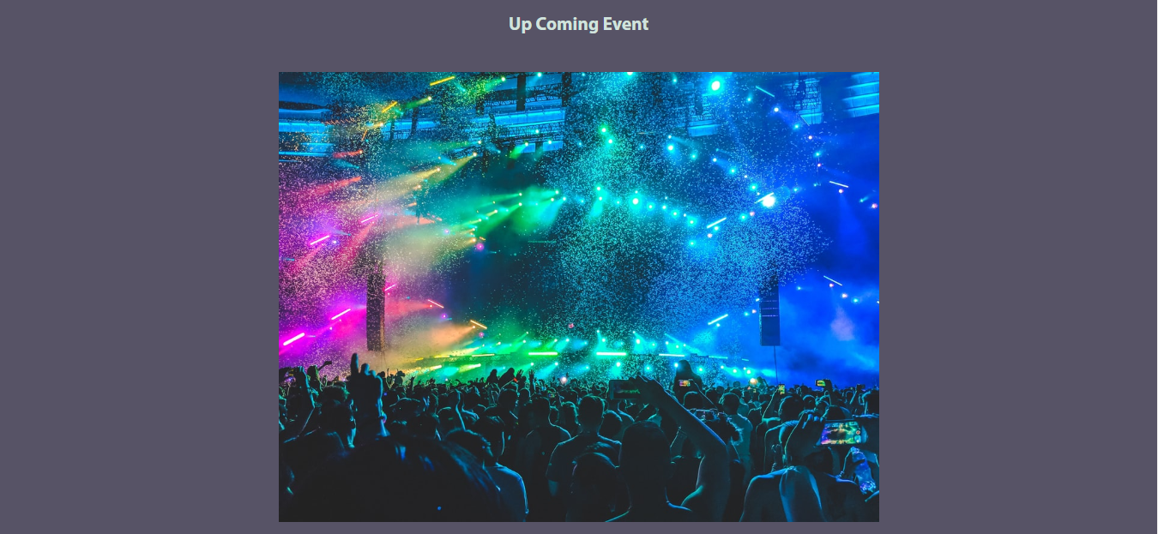

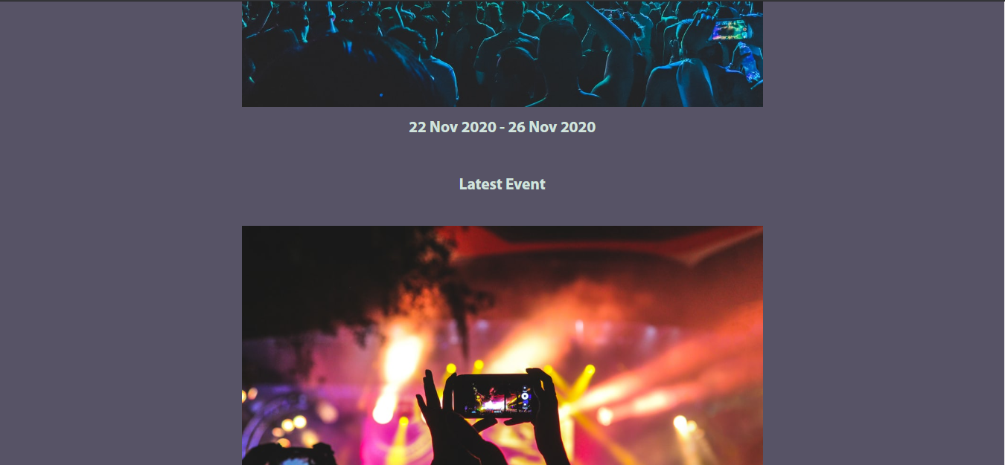

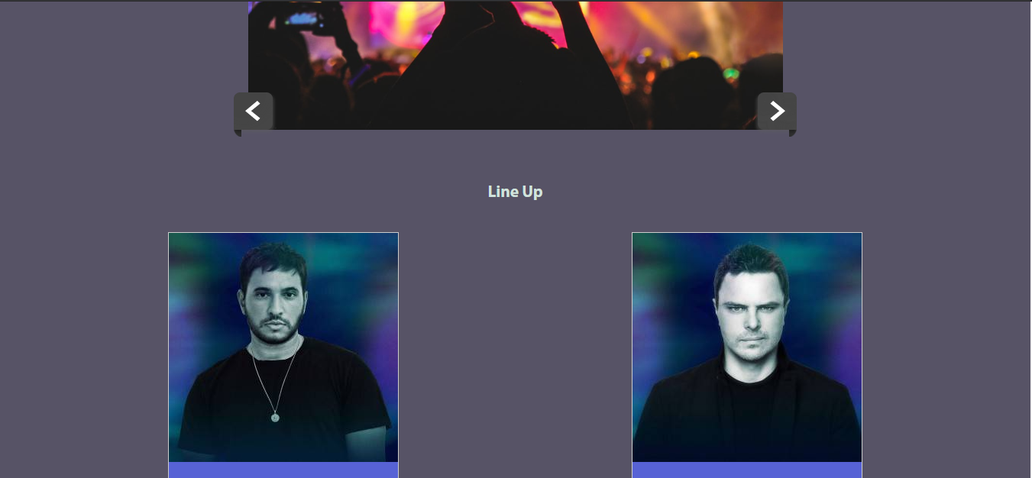

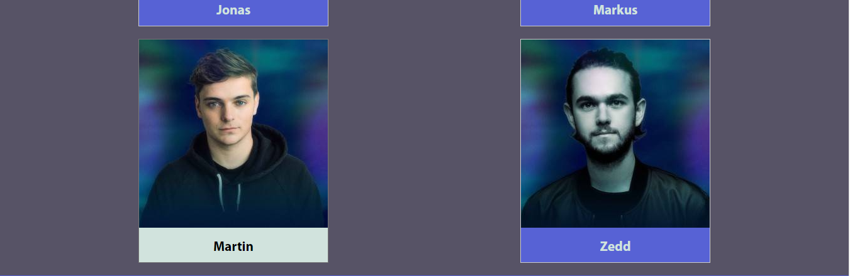

Keterangan: berisikan upcoming event , beberapa slide foto-foto mengenai konser (image-slider), dan line up dari konser tersebut. Jika foto artis pada line up konser di klik, maka gambar dari artis tersebut akan ditampilkan.

* **Gallery**

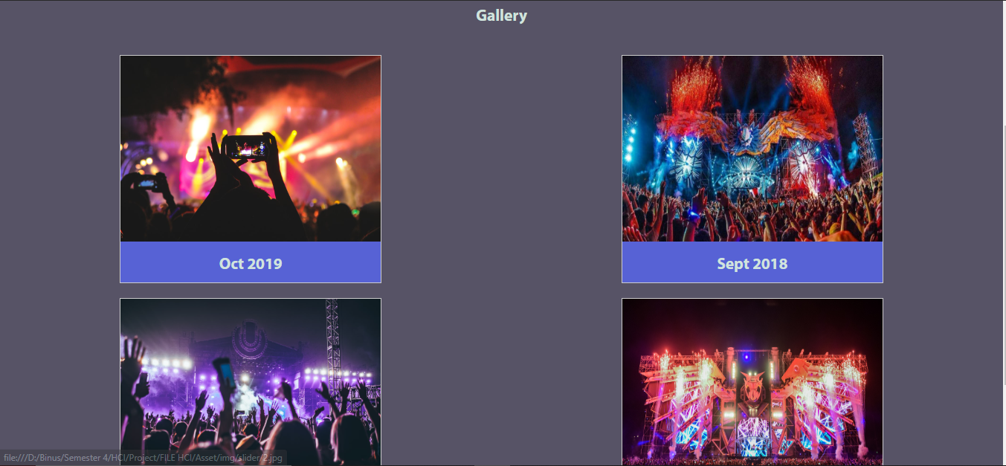

Keterangan: berisikan kumpulan foto yang mengenai konser yang sudah diadakan. Jika foto konser pada gallery di klik maka akan ditampilkan gambar dari konser tersebut.

* **Merch Official**

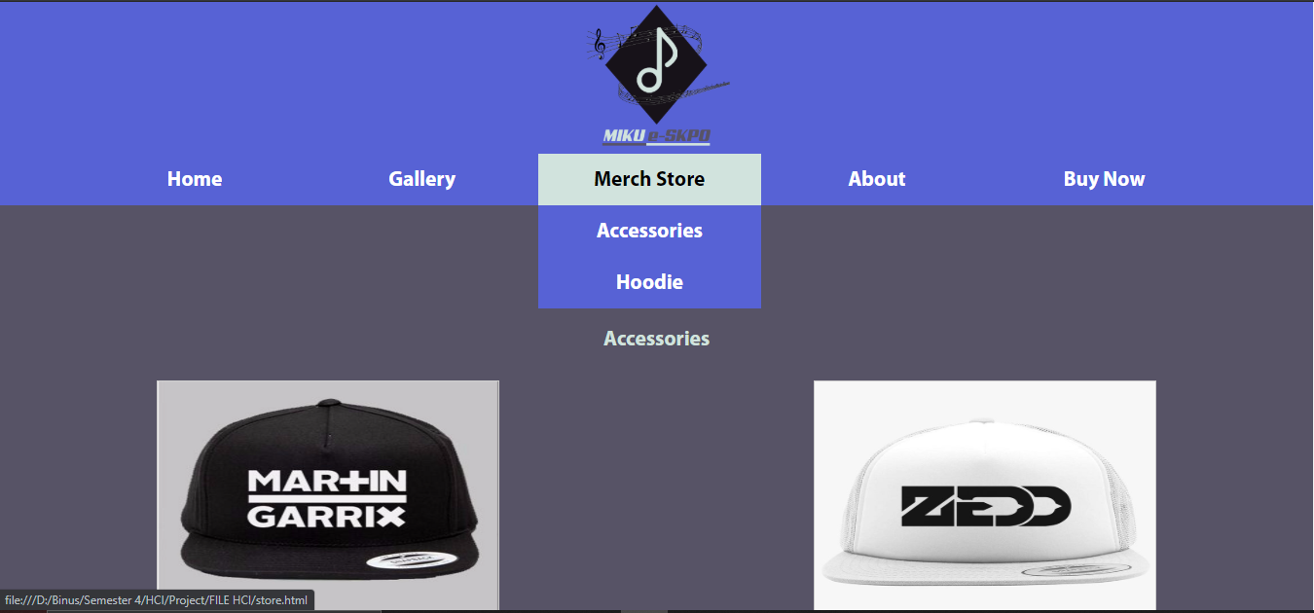

Keterangan : jika kursor diarahkan ke merch store maka akan ada dua pilihan kategori (drop down navbar) yaitu, hoodie atau aksesoris yang dapat kita klik sesuai keinginan

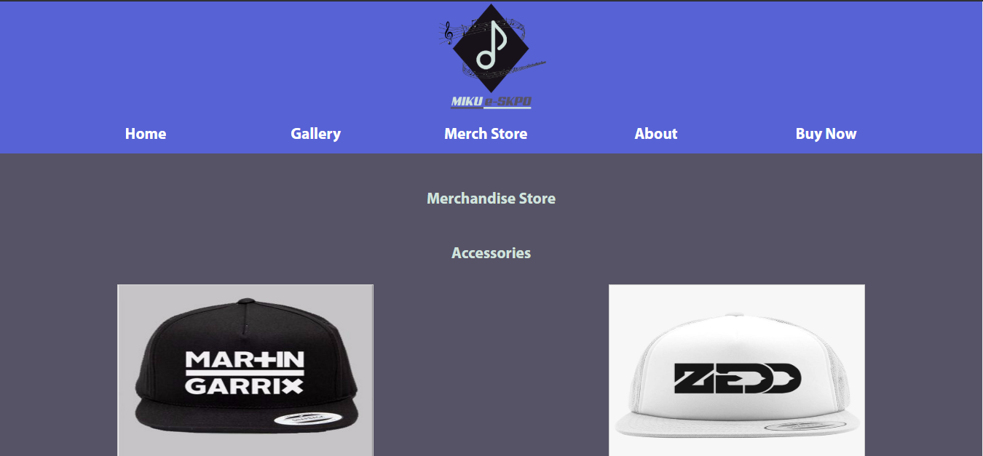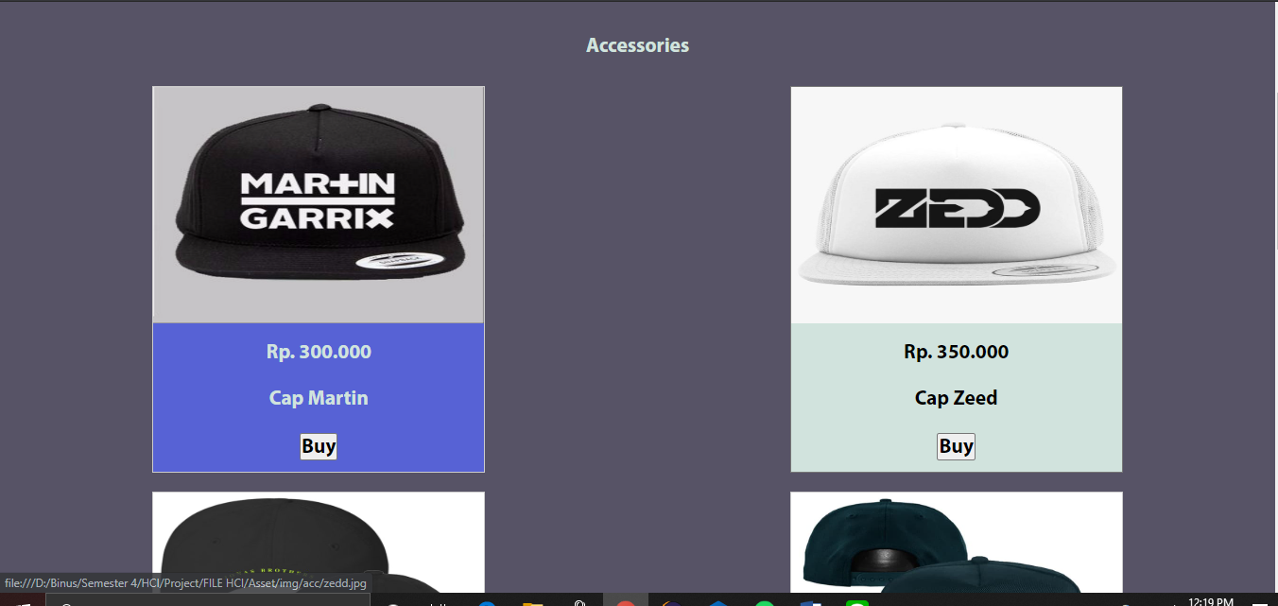

Keterangan: Accessories Category, Jika gambar accessories di klik, maka gambar dari accessories tersebut akan ditampilkan. Dan jika button buy diklik maka akan muncul sebuah prompt.

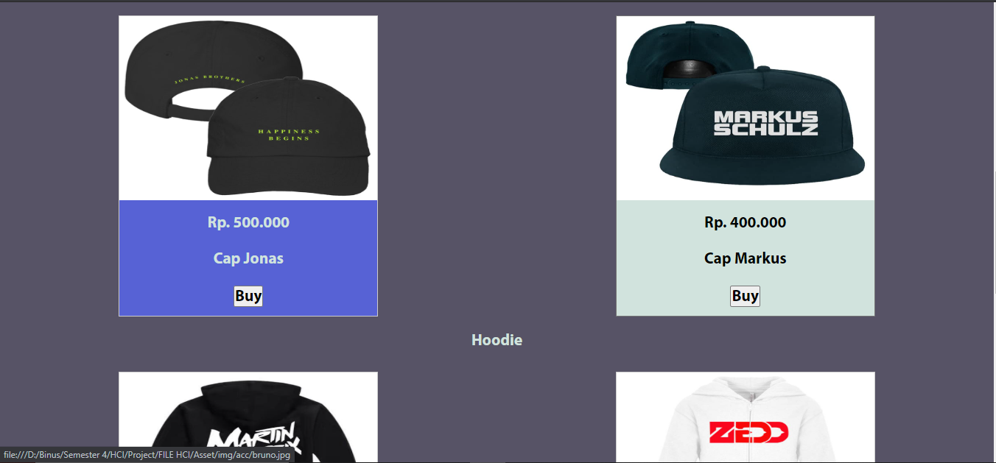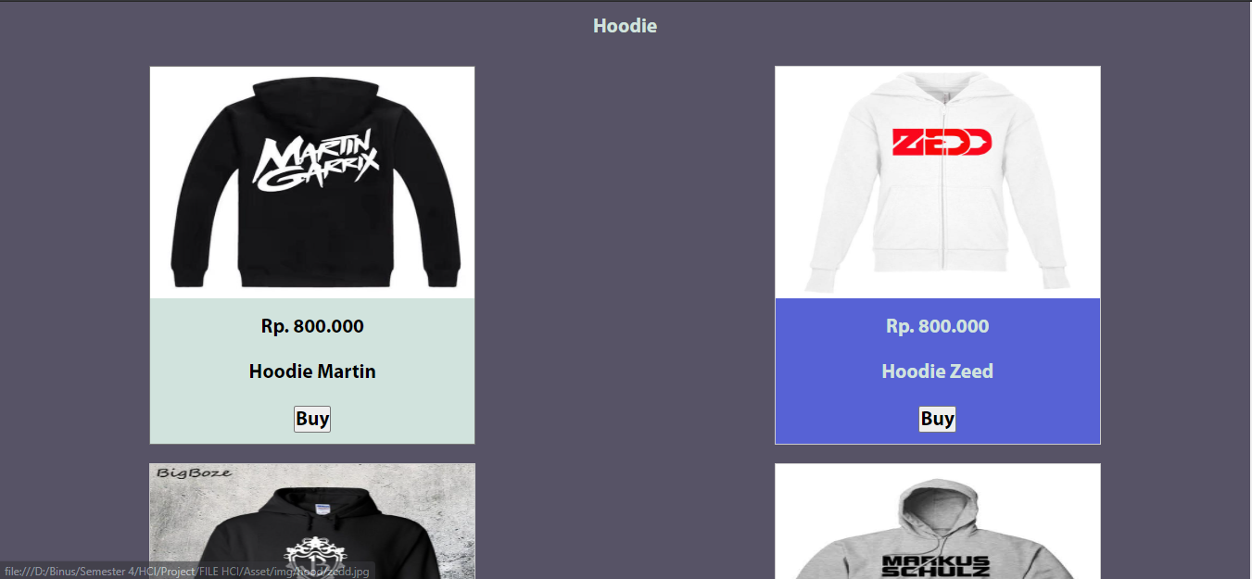

Keterangan: Hoodie Category Jika gambar hoodie di klik, maka gambar dari hoodie tersebut akan ditampilkan. Dan jika button buy diklik maka akan muncul sebuah prompt.

* **Ticket Page**

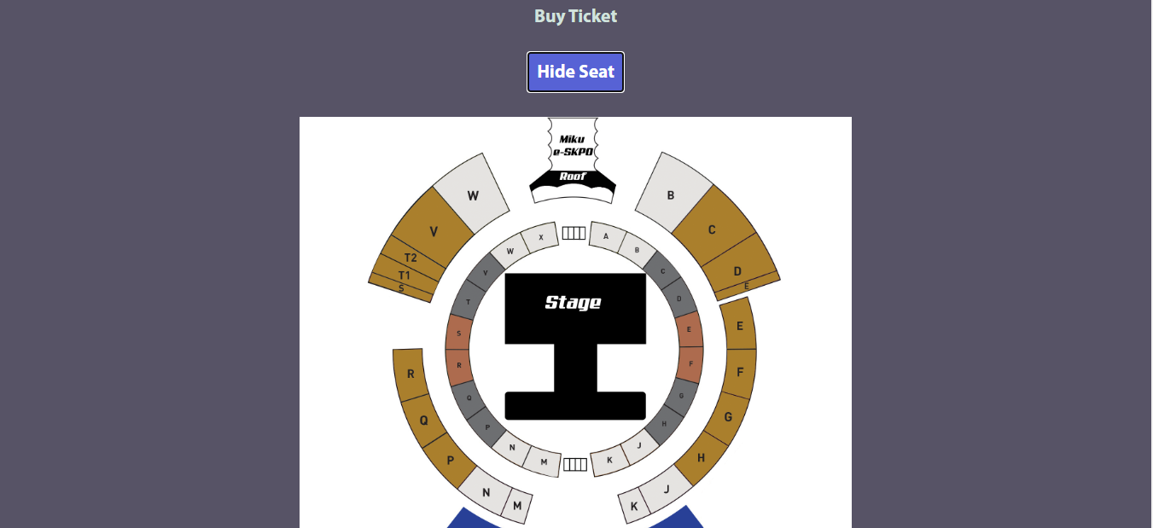

Keterangan: Terdapat button hide seat, yang berfungsi untuk menyembunyikan atau menampilkan Seating pada konser tersebut dengan menggunakan efek animasi (slideUp dan slideDown).

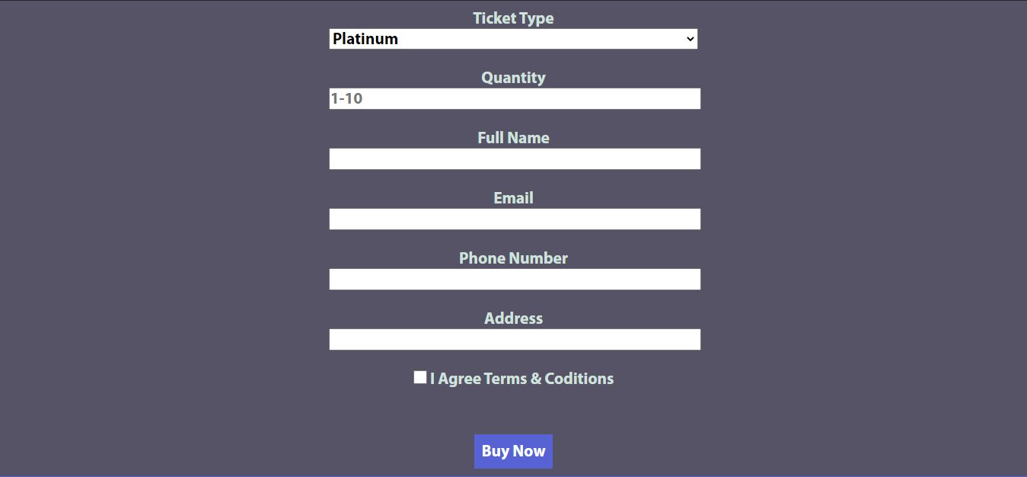

Keterangan: Terdapat form untuk memilih tiket, jumlah tiket, serta data diri dari pelanggan untuk membeli tiket. Jika ingin membeli tiket customer harus menekan tombol Buy Now. Pada saat tombol ditekan maka akan muncul confirm box yang digunakan untuk mengkonfirmasi pesanan. Jika pelanggan, sudah mengkonfirmasi maka akan muncul pesan terimakasih beserta id pesanan dari pelanggan tersebut dan sebuah link yang akan mendirect ke about page.

* **About Page**

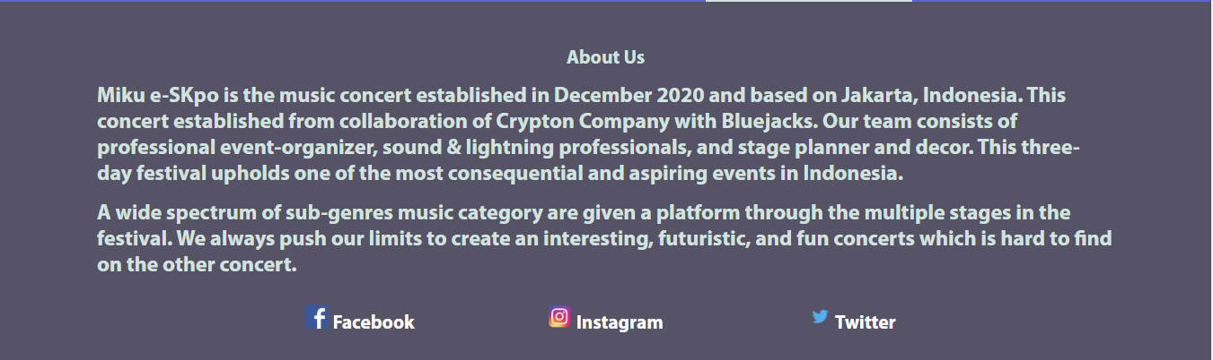

Keterangan : berisi tentang website konser dan testimonial konser. Tiap logo social media dapat di klik dan akan mendirect langsung ke social media yang kita klik.

## Referensi

*References*

* **Home Slider :**

https://authentictheme.com/resonance/2019/05/12/18-of-the-most-ridiculous-song-lyrics-of-all-time/

<https://dbasia.club/konser-musik-dwp-yang-membawa-devisa-bagi-negara/>

<http://themusic.reviews/articles/love-live-music-dont-miss-these-four-events/>

https://www.djakartawarehouse.com/

* **Home :**

<https://www.djakartawarehouse.com/lineup>

<https://unsplash.com/s/photos/concert>

* **Social Media**

<https://www.freepnglogos.com/pics/logo-ig>

<https://dwglogo.com/facebook/>

http://brandingsource.blogspot.com/2012/06/new-logo-twitter.html

* **Gallery :**

https://authentictheme.com/resonance/2019/05/12/18-of-the-most-ridiculous-song-lyrics-of-all-time/

<https://dbasia.club/konser-musik-dwp-yang-membawa-devisa-bagi-negara/>

<http://themusic.reviews/articles/love-live-music-dont-miss-these-four-events/>

https://www.djakartawarehouse.com/

* **Merch Store :**

<https://www.artistshot.com/zedd-youth-zipper-hoodie-p-7521904>

<https://www.hatsline.com/product/zedd-foam-trucker-hat-1870501>

<https://id.pinterest.com/pin/759630662127483074/>

<https://www.merchbar.com/pop/jonas-brothers/jonas-brothers-happiness-begins-hat-black>

<https://www.bukalapak.com/p/fashion-pria/topi/4p8fk5-jual-topi-snapback-martin-garrix-gudang-topi-homeclothing>

<https://www.bukalapak.com/p/fashion-pria/sweater-297/32rfmr-jual-hoodie-zipper-martin-garrix-hardrock-outfit>

<https://www.tokopedia.com/kingkonveksi/snapback-navy-markus-schulz-navy>

* **Tiket :**

<https://www.ageasbowl.com/cricket/tickets/international-seating-plans/>

* **Logo :**

<https://www.carstickers.com/products/stickers/card-suits-playing-cards-dice-car-stickers-decals/details/diamond-shape-sticker-1876/>

<https://dlpng.com/png/206692>

<https://ya-webdesign.com/explore/music-note-icon-png/>

Disiapkan Oleh,

*Prepared by,*

* **2201756645 – Aaron Evan**
* **2201792796 – Calvin Cen**
* **2201835630 – Dheo Gildas Varian**
* **2201799871 – Patrick Leandro Sihombing**